梅庄禁地攻略
- 解锁禁地
衡山救人，接下来找到曲洋，会给你广陵散曲谱。然后去嵩山，击杀左冷禅，来到左边自动解锁
二、光明右使线
首先去右上角接受，接着切磋3人，然后跟随黄钟公，前往地牢，给神秘人纸团，接着切磋。然后打到一半你会昏迷，醒来后会有两次送饭描述

第一次送饭的时候点击描述里面的孔洞 然后解开身上的束缚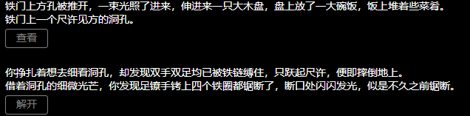

第二次送饭的时候点击床板 一直点击到显示床上所刻字迹已经看完了为止（第一次过本会给五张吸星大法）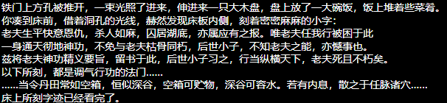

接下来拍石门直到自己内力耗尽为止，一定要显示内力不足不然后面无法出门
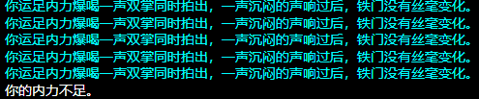

这时候点击骗他进来然后图进来了点击孔洞钻出去就行 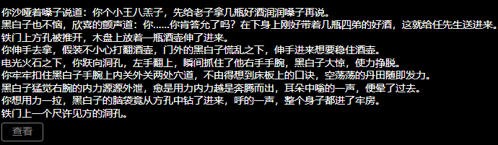

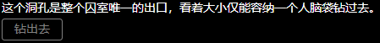

然后出去，前往大厅，一段剧情后选择接受，然后就成光明右使了。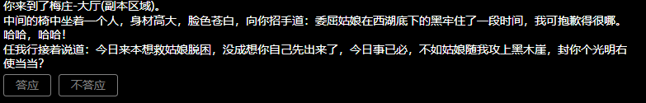

三、光明左使线
切磋，到黄钟公开门那里开始把四人组全杀了，再找任我行即可
四、100%完成度线
同光明右使，但是你要在选择的时候叫杀任我行（记得叫杀两次再秒，第一次向问天会挡刀，所以要叫杀2次）。然后100%完成（第一次可以得10张清心咒）（微尘真的天才）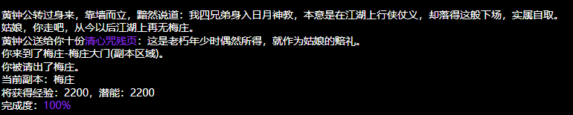
五、四宝线
1、背包里带有四宝+令旗，先敲三下门停一秒再敲两下，出示令旗，然后进门去大厅，出示四宝，触发战斗1v3。然后黄钟公会带你去酒坊，拜一拜神匣，触发剧情，就可以得到5张越女剑法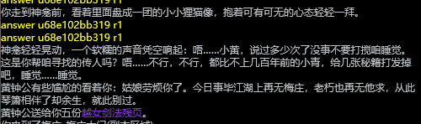
（感谢风见幽香大佬了）
2、再次进入，内容跟1相同，但是这次给5张惊鸿步

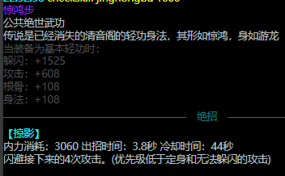

3、还是再次进入，但是这次是单纯一物换一物。
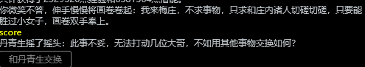

4、进入四庄主那里对话，触发战斗1v3，接着触发对话，跟随黄庄主，然后黄庄主让你拜一拜神盒，这里需要先天悟性≥40外加穿移花宫的涟星头。然后狸猫就会让你进去，接着拜师就行，解锁称号吴山二当家，跟狸猫可以学习清心咒，惊鸿步，越女剑，每种武学需要一条七星刀鱼。

